”Käytsä täällä usein?” –

Käyttäjätutkimus Turun pääkirjaston käytöstä 2012
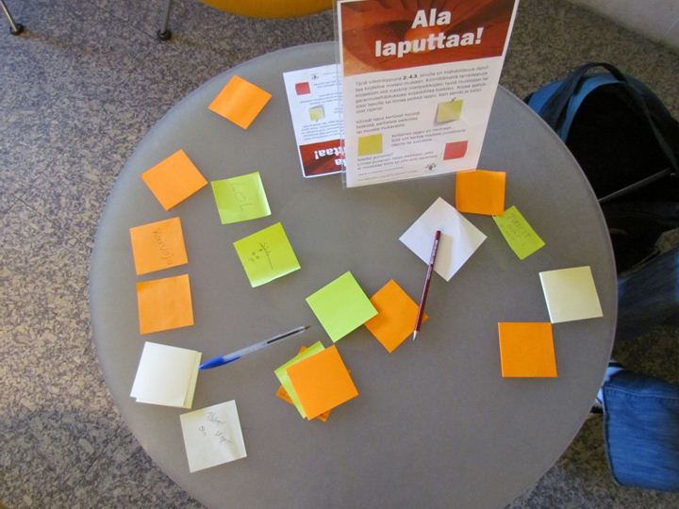

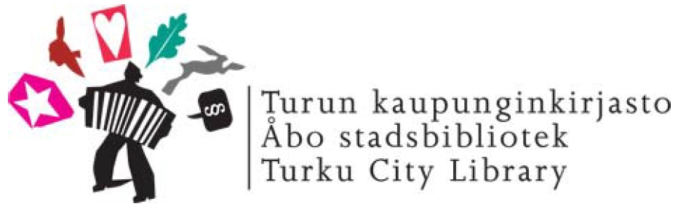
  - &

  - Projektiässät-hankkeen opiskelijatyöryhmä:
  - Maija Tapio, Terhi Hannula ja Raila Tapio

  - 31.8.2012

Sisältö
1. Alkusanat / Foreword 3
2. English summary: Hi! Do you come here often? – Surveying clients’ use of the library space 3
2.1 The aim of the project 3
2.7 The results 7
3. Projektin esittely 8
3.1 Projektin kuvaus 8
3.2 Projektin taustaa 8
3.3 Projektin toteutus 9
3.4 Projektin tiedotus 10
4. Käytsä täällä usein? -kysely 11
4.1 Kyselyn toteutus 11
4.2 Kyselyn tulokset 12
4.3. Päätelmiä kyselyn tuloksista 42
5. Havainnointi 43
5.1 Tausta ja toteutus 43
5.2 Tuloksiin vaikuttavia tekijöitä 44
5.3 Havainnoinnin tulokset 45
5.4 Päätelmiä havainnoinnin tuloksista 55
6. Post-it-laputus 56
6.1 Tausta ja toteutus 56
7. Library Looks -valokuvakilpailu 64
8. Keskustelutyöpaja 66
9. Loppusanat 66
Liitteet 68

Alkusanat / Foreword

”Every year, the Turku City Library distributes a satisfaction survey to the citizens. When the new main library was approaching the age of five, it was decided to find out how and when the library was used, how it had responded to visitors’ expectations and how it could serve its users even better. The purpose of the study was to implement a new communication mode so that the users would be able to tell easily about their experiences and desires. [- -]
The library is rightfully considered the pride of the city and a valuable shared space. The new main library was a long time coming and, on the basis of the survey responses, it answers to the users’ need for a very pleasant and comfortable place, the luxury of everyday life.”

Joka vuosi Turun kaupunginkirjasto tekee asiakastyytyväisyyskyselyn kaupunkilaisille. Kun uusi pääkirjasto lähestyi viiden vuoden ikää, päätettiin selvittää miten ja milloin kirjastoa käytettiin, kuinka se vastasi kävijöiden odotuksiin ja kuinka se voisi palvella käyttäjiä vielä paremmin. Tutkimuksen tarkoitus oli saada aikaan uudenlaista vuorovaikutusta, jonka myötä käyttäjien olisi helppoa kertoa odotuksistaan ja toiveistaan. [- -]
Kirjastoa pidetään oikeutetusti kaupungin ylpeytenä ja arvokkaana yhteisenä tilana. Uutta pääkirjastoa odotettiin pitkään, ja kyselyvastausten perusteella se vastaa hyvin käyttäjien toiveisiin viihtyisästä ja mukavasta paikasta – kirjasto on arkipäivän luksusta.

– Inkeri Näätsaari: The Library of Our Dreams (p. 66–7)

English summary: Hi! Do you come here often? – Surveying clients’ use of the library space

2.1 The aim of the project
The project deals with the use of the Turku City Main Library. The main aim of the project was to find out what people do in the Turku City Main Library and what kind of hopes and expectations the customers have concerning the Main Library. This report draws out ways in which the project was carried out and what the results are.

Turku City Main Library was renewed in 2007–2008. The new construction was completed in 2007 and the renovation of the old, 1903 library building completed in 2008. In the five years after the completion the use of the main library has changed significantly and in spring 2012 when the new library building was celebrating its 5th birthday it became necessary to chart the use of the Main Library.

The task was handed out to a team of three students, Maija Tapio, Terhi Hannula and Raila Tapio, from the project Projektiässät. Together with the library staff they executed user research in various methods. The project Projektiässät was initiated in 2011 by the City of Turku with the local universities. The aim of the initiative is to help students’ employment by offering work-related projects for students from various scholarly fields. The students are divided into small, interdisciplinary groups and they are given projects by the city of Turku and Turku-based companies. The initiative is funded by the city, the universities of Turku and the Ministry of Education and Culture, and it is carried out from 2011 through 2013.

The main goal of the project was to chart what people do in the library, how they spend their time and what kind of opinions they have about the Main Library. Projektiässät student team constructed a theme week called Hi! Do you come here often?, aiming to survey the use of the Main Library in various ways. The week was arranged in 2.3.–8.3.2012 and included a survey, user observation, a post-it-note-campaign called “Ala laputtaa!” (Start tagging!), Library Looks photography contest and “Unelmien pääkirjasto” (Library of Your Dreams) discussion between the library staff and users.

2.2 Hi! Do you come here often? – Survey on the use of the Turku City Main Library
The survey was executed 2.3.–8.3.2012. It was distributed as a paper sheet in the Main Library and as a web survey via the library’s homepage. The survey was given in three languages, in Finnish, Swedish and English. The main aim of the survey was to chart the use of the Main Library and to find out the opinions of the users on the Main Library.

The amount of the respondents was more than estimated. All in all, 708 people answered the survey. The percentage of the responses given through the web-survey was surprisingly high; 381 of a 708 total answered online. The survey was handed out actively in the library and the users of the library were encouraged and guided to answer the web survey in the library. Additionally, prizes such as music festival tickets were raffled among the respondents.

The survey showed that people spend their time in the Turku City Main Library in various ways, not just lending and returning material. The survey also displayed that in five years the Main Library has become a collective public space for the inhabitants of Turku. In addition to this, the survey also exposed points in need of improvement and gave the respondents an opportunity to express their opinions and ideas.

2.3 Observation
The observation was done simultaneously with the survey during the week 2.3.–8.3.2012. Projektiässät student team constructed an observation scheme, which was individually tailored for each section of the library. Observers noted what people were doing (reading, chatting, sleeping, using automated lending machine etc.) during a few minutes’ cross-section observation time. Observation was executed three times a day (10.30, 15.30 and 18.30) during the weekdays and twice a day during the weekends (11.30 and 15.00 on Saturday, and 14.00 and 17.00 on Sunday).

The observation confirmed many assumptions the library staff had about the use of the library and reiterated the results of the survey. It became apparent that the library is a highly popular place for studying, reading, meeting friends and spending time in general. Survey also revealed what the most popular departments were and when the library was the busiest.

2.4 Ala laputtaa! (Start tagging!) – The post-it note campaign
The aim of the post-it-note campaign was to give the users of the library a chance to express their feelings and comment the library in an extremely easy way – by sticking a post-it note on their favourite places of the library or on places which need improvement. Library users could express their feelings and tell their opinions, or even discuss the library with strangers via post-it notes.

The campaign was carried out during one weekend in 2.3.–4.3.2012 and turned out to be really popular. Not only was it an amusing event but it also showed which places in the library were appreciated and which ones needed improvements. It also gave the users a chance to comment the library space and to communicate which each other via post-it note conversations. Many of the notes noted small things, which probably wouldn’t be otherwise communicated in written response to the library.

2.5 Library Looks – The photography contest
During the weekend 2.3.–4.3. the library users were asked to photograph their library feelings and moods. The aim of the competition was to offer the users a chance to express their ideas and feelings about the Main Library in a creative way. The users were able to borrow a camera from the library and they were able to get help in its use and in saving their pictures in the Flickr photo album. The winner of the competition was chosen by the members of the staff and by Projektiässät team and was given a three-day-ticket to a music festival in Turku. All photographs will be exhibited in Turku City Main Library in summer 2012.

2.6 Unelmien pääkirjasto (Library of your dreams) – a discussion about the dream Main Library
Aiming to arrange a discussion about the Turku City Main Library between the staff and the users, Projektiässät team arranged discussion workshops in the library on Tuesday 6.3.2012. The idea was to give the users of the library a chance to discuss the library with a representative of the staff.

Discussions were arranged in five places on different sections of the library. In each group there was a representative of the staff and the users of the library could come and ask them about the library or tell their ideas and dreams about the library. The conversations were written down by the members of the staff or by Projektiässät team.

The conversations were interesting and new ideas and opinions sprang up. Also, the members of the staff were given a chance to talk about the operations of the library. The project was arranged on a Tuesday evening, which turned out not to be the best day for the discussion, so the amount of participants could have been higher.

2.7 The results
The project was successfully brought to a close in May 2012. In summary, the project managed to chart the use of the library and the hopes and ideas of the users in various ways. The project confirmed many earlier expectations the staff had about the change in the use of the library. It showed that people do spend time in the library reading, studying and working, handling their everyday duties, meeting friends and spending time in general. So in five years the Turku City Main Library has become like a public living room for the residents of Turku.

In addition, the project also brought up points considered weak or in need of improvement. The project also gave the library users an opportunity to express their ideas and opinions and enabled a more open environment for discussion about the library as a collective space.

The project brought up several ideas of how libraries can chart the use of library and library users’ views and opinions. All the ideas and results can be tapped in Turku and as well in other public libraries.

Projektin esittely

3.1 Projektin kuvaus
Tämä raportti on kuvaus Turun kaupungin pääkirjastossa toteutetusta käyttäjätutkimuksesta, joka toteutettiin marraskuun 2011 ja toukokuun 2012 välisenä aikana. Projektin toteuttivat Projektiässät-hankkeen opiskelijat yhteistyössä pääkirjaston henkilökunnan kanssa.

Projektiässät on Turun kaupungin ja korkeakoulujen yhteinen hanke, jonka tavoitteena on edistää korkeakouluopiskelijoiden ja Turun seudun elinkeinoelämän välistä yhteistyötä ja tukea opiskelijoiden työllistymistä Turun seudulle. Hankkeen puitteessa opiskelijat toteuttavat monialaisissa ryhmissä toimeksiantajien tarjoamia kehittämistehtäviä ja tuottavat uusia ideoita tilaajien toimintaan. Hanke toteutetaan vuosina 2011–2013 ja sen rahoittavat Opetus- ja kulttuuriministeriö, Turun kaupunki sekä turkulaiset korkeakoulut.

3.2 Projektin taustaa
Turun kaupunginkirjaston tarjoama kehittämisprojekti liittyy Turun kaupunginkirjaston pääkirjaston uudistuneeseen toimintakonseptiin ja kirjastotoiminnan muutoksiin. Pääkirjaston uudisosan käyttöönotosta tuli kuluneeksi viisi vuotta maaliskuussa 2012. Turussa toteutettiin mittava kirjastorakennushanke, kun vuonna 1903 rakennetun pääkirjastotalon jatkoksi rakennettiin 2007 valmistunut uudisrakennus arkkitehtuurikilpailun pohjalta ja vanhassa rakennuksessa toteutettiin mittava kunnostustyö.

Turun kaupunginkirjasto teettää vuosittain lomakemallisen asiakastyytyväisyyskyselyn kaikissa kirjaston toimipisteissä ja lisäksi kirjastolla on tietoa käyttäjien ja lainausten määristä. Sitä, miten asiakkaat käyttävät kirjastotilaa pääkirjastossa, ei ollut uuden pääkirjaston käyttöönoton jälkeen kuitenkaan syvällisemmin kartoitettu. Kirjaston pyrkimyksenä oli projektin kautta saada tietoa pääkirjaston käytöstä ja asiakkaiden odotuksista, joiden pohjalta kehittää uusia toimintakonsepteja.

Projektin tavoitteena oli kartuttaa tietoa pääkirjaston käyttötavoista ja asiakkaiden odotuksista ja toiveista asiakaskyselyn, asiakkaiden havainnoinnin ja asiakkaita osallistavien menetelmien avulla. Pyrkimyksenä oli selvittää miten, milloin ja miksi asiakkaat pääkirjastoa käyttävät, mitä palveluista ja tilasta ajatellaan, ja millaisia kehittämisehdotuksia kirjaston käyttäjillä on. Tavoitteena oli, että selvitys vastaisi kysymykseen: mitä ihmiset tekevät kirjastotilassa ja miten se suhteutuu heidän odotuksiinsa. Samalla asiakkailla oli mahdollisuus saada äänensä kuuluviin. Kyselyllä pyrittiin myös selvittämään, mitä kirjaston palveluista tiedetään ja mistä asioista tarvitaan enemmän tiedotusta ja opastusta.

3.3 Projektin toteutus
Projekti toteutettiin marraskuun 2011 – toukokuun 2012 välisenä aikana. Projektiässät -työryhmän opiskelijat Terhi Hannula, Maija Tapio ja Raila Tapio suunnittelivat toimeksiantajan toiveiden pohjalta Käytsä täällä usein? -teemaviikon, joka koostui ”Hei! Käytsä täällä usein?” -asiakaskyselystä, kirjaston käyttäjien havainnoinnista, Ala laputtaa! -tarralapputempauksesta, Library Looks -valokuvakilpailusta ja Unelmien pääkirjasto -keskustelutyöpajasta. Tavoitteena oli kartoittaa eri tavoin kävijöiden kokemuksia ja näkemyksiä kirjastosta sekä toiveita ja ideoita siihen liittyen.

Selvitys koostui viidestä osa-alueesta, mutta pääpaino projektissa oli asiakaskyselyllä ja havainnoinnilla, joilla kerättiin tietoa kirjaston käyttäjistä. Apuna ja inspiraationa kyselylomakkeen ja havainnoinnin suunnittelussa toimivat erityisesti Tomi Virtasen Kokkolan kaupunginkirjaston käyttöä kartoittanut kysely ”Kokkolan kaupunginkirjasto-maakuntakirjaston palvelujen käyttö ja kehittäminen” (2011) ja viiden norjalaisen kaupungin kirjastojen käyttöä ja kävijöitä kartoittanut tutkimus ”Hvem er de og hvor går de? Brukeratferd i norske storbybibliotek” (2008). Projektin aikana projektiässät tapasivat kaupunginkirjaston johtoryhmää ja Turun kirjastotoimenjohtajaa säännöllisesti, ja sekä kyselyä että havainnointilomakkeita muokattiin yhteistyössä henkilökunnan kanssa.

Projektin suunnittelun jälkeinen toteutus aloitettiin pääkirjastolla perjantaina 2.3.2012, jolloin pääkirjaston uudisosa juhli viisivuotispäiväänsä, ja sitä jatkettiin torstaihin 8.3.2012 asti. Viikonlopun 2.–4.3. aikana kävijöillä oli mahdollisuus kommentoida kirjastotilaa tarralapuin ja perjantaista maanantaihin 2.–5.3. osallistua Library Looks -valokuvakilpailuun kuvaamalla kirjastotunnelmiaan. Samanaikaisesti käynnistettiin Käytsä täällä usein -asiakaskysely, johon oli mahdollista vastata viikon ajan sekä paperilomakkeella ja Internetissä. Kyselyn tueksi projektiässät toteuttivat myös havainnoinnin eli havainnoivat kirjaston käyttäjien toimintaa pääkirjaston tiloissa viikon ajan. Havainnointi tapahtui säännöllisesti kolme kertaa arkipäivisin ja kaksi kertaa viikonloppuisin. Tiistaina 6.3. järjestettiin Unelmien pääkirjasto -keskustelutilaisuus, jossa kirjaston käyttäjille tarjottiin mahdollisuus keskustella henkilökunnan kanssa pääkirjastosta viidellä eri osastolla.

3.4 Projektin tiedotus
Teemaviikosta ja käyttäjätutkimuksesta tiedotettiin aktiivisesti paikan päällä kirjastossa, verkossa ja paikallisissa sanomalehdissä. Turun Sanomat kirjoitti tapahtumista verkkolehdessä (http://www.ts.fi/uutiset/kotimaa/317790/Kavijoiden+kokemukset+kiinnostavat+kirjastovakea)
ja Turku TV esitteli aihetta uutisissaan.

Laputustempausta, valokuvakilpailua, kyselyä ja keskustelutilaisuuksia markkinoitiin kaupunginkirjaston Internet- ja Facebook-sivuilla sekä kirjaston ilmoitustauluilla ja muissa tiloissa neuvontatiskeillä. Havainnoinnista ei erikseen tiedotettu asiakkaita suoraan, koska havainnointitapa säilytti yksittäisten asiakkaiden anonymiteetin, mutta se mainittiin lehtijutuissa.

Viikon aikana projektiässät markkinoivat kyselyä suoraan myös jakamalla paperista kyselyä pääkirjaston ala-aulassa ja opastamalla kävijöitä vastaamaan sähköiseen kyselyyn siihen varatuilla tietokoneilla. Kysely oli täytettävissä suomeksi, ruotsiksi ja englanniksi sekä sähköisenä että paperisena versiona.

Medianäkyvyyttä projektille saatiin paitsi paikallisessa mediassa, myös valtakunnallisesti Kirjastolehdessä, joka mainitsi laputustempauksen lyhyesti numerossa 3/2012. Inkeri Näätsaaren teoksessa Library of Our Dreams, joka kuvaa Turun uutta kirjastorakennusta, sen nykypäivää ja valmistumisen vaiheita, on myös käytetty lähteenä projektin aikana kerättyä aineistoa.

Käytsä täällä usein? -kysely

4.1 Kyselyn toteutus
Kyselyosuudessa selvitettiin Turun pääkirjaston käyttöä asiakkaille suunnatulla kyselylomakkeella. Kysymyksiä oli yhteensä 28 kappaletta, joista suurin osa (26) oli monivalintakysymyksiä. Useimmissa oli mahdollista valita enemmän kuin yksi vaihtoehto. Lisäksi kysely sisälsi kaksi avointa kysymystä vapaille kommenteille mm. pääkirjastolta toivottavista palveluista. Kyselyn tarkoituksena oli keskittyä pääasiassa kirjastotilan käyttöön, joten lainaamiseen ja palauttamiseen liittyviä seikkoja sivuttiin vain parissa kysymyksessä lyhyesti.

Vastauksia kyselyyn saatiin yhteensä 707 kappaletta, ja tavoitteeksi asetettu 500 vastauksen määrä ylittyi hyvin. Suomenkieliseen kyselyyn saatiin 668 vastausta, ruotsinkieliseen 19 ja englanninkieliseen 20 vastausta. Hieman yli puolet vastauksista saatiin sähköisenä (383) ja vajaa puolet paperilomakkeella (325).

Vastaamisaikaa kyselyyn oli viikko, perjantaista torstaihin 2.–8.3.2012. Vastaaminen oli mahdollista verkossa Webropol -lomakkeella sekä paperilomakkeella, jota oli jaossa pääkirjaston palvelutiskeillä. Kyselyä jaettiin lisäksi kirjastolla aktiivisesti jokaisena vastauspäivänä kahdesta kolmeen tuntia. Käyttäjiä kannustettiin erityisesti vastaamaan verkkokyselyyn, jota varten kirjaston aulasta oli varattu yksi kone kyselyyn vastaamiseen. Vastaajien kesken arvottiin pääpalkintona voittajan valinnan mukaan joko kolmen päivän lippu Ruisrockiin tai vastaavan arvoinen lippulahjakortti Turun Musiikkijuhlille.

Jatkossa saman kyselyn voi toteuttaa muutaman vuoden välein, kun halutaan päivitettyä tietoa kirjastotilan käytöstä. Projektissa käytettyä kyselylomaketta korjattiin vielä kyselyn toteuttamisen jälkeen. Mm. kysymykset, joissa sai valita useamman vaihtoehdon, merkittiin selkeämmin. Jatkoa varten kirjaston käytössä on uusittu kyselylomake.

Kyselyn tulokset on seuraavassa esitetty siten, että eri kielisiin kyselyihin annetut vastaukset on laskettu yhteen. Vastausten määrä on esitetyissä tuloksissa usein suurempi kuin vastaajien (707) määrä, koska samaan kysymykseen saattoi useimmissa tapauksissa valita useamman vaihtoehdon.

4.2 Kyselyn tulokset

1. Ikä
Vastausten määrä: 707

2. Sukupuoli
Vastausten määrä: 701

3. Äidinkieli
Vastausten määrä: 703

Muun kielen kuin suomen tai ruotsin ilmoitti äidinkielekseen 43 henkilöä. Näistä äidinkielenään venäjää puhui 10 henkilöä, vietnamia 3, daria 3, arabiaa 6, englantia 5, saksaa 3, ranskaa 2 ja thaita 2. Mainintoja saivat myös kosovo, turkki, assyria, mongoli, somali, italia, japani, tsekki ja kiina. 6 henkilöä ilmoitti puhuvansa kahta kieltä äidinkielenään.
4. Kuinka usein käyt Turun pääkirjastossa?
Vastausten määrä: 708

5. Milloin yleensä käyt pääkirjastossa?
Vastausten määrä: 1266

6. Kuinka kauan vietät aikaa pääkirjastossa tavallisella kirjastokäynnilläsi?
Vastausten määrä: 702

7. Millä osastoilla yleensä käyt?
Vastausten määrä: 1785

8. Lainaaminen ja palauttaminen: Mitä seuraavista yleensä teet pääkirjastossa?
Vastausten määrä: 952

9. Missä asioissa yleensä asioit henkilökunnan kanssa pääkirjastossa?
Vastausten määrä: 949

Kohtaan ”Muuta, mitä?” vastanneet kertoivat mm. hakevansa aineistoa tai tekevänsä aineistopyyntöjä, juttelevansa muuten vain tai esittävänsä sekalaisia kysymyksiä, tulostavansa, tekevänsä hankintaehdotuksia tai asioivansa muuten kirjaston toimintaan liittyvissä asioissa henkilökunnan kanssa. 4 vastaajista ilmoitti, ettei koskaan asioi tai ole asioinut henkilökunnan kanssa.

10. Asioin pääkirjastossa
Vastausten määrä: 707

Kohtaan ”Muulla kielellä, millä?” vastanneista englannin mainitsi asiointikieleksi kahdeksan vastaajaa. Kolme vastaajaa ilmoitti asioivansa sekä suomeksi että ruotsiksi. Venäjä ja saksa mainittiin asiointikielinä kerran.
11. Tietokoneen ja Internetin käyttö: Mitä seuraavista yleensä teet pääkirjastossa?
Vastausten määrä: 685

12. Jos käytät kirjastossa tietokonetta, niin mitä seuraavista yleensä teet?
Vastausten määrä: 1032

13. Mitä seuraavista yleensä luet pääkirjastossa?
Vastausten määrä: 1301

14. Työskentely ja opiskelu: Mitä seuraavista yleensä teet pääkirjastossa?
Vastausten määrä: 666

15. Oleminen ja viihtyminen: Mitä seuraavista yleensä teet tai lapsesi tekee pääkirjastossa?
Vastausten määrä: 1392

16. Käytän yleensä seuraavia kirjaston tarjoamia tiloja ja palveluja:
Vastausten määrä: 1402

Kohdassa ”Muuta, mitä?” yksittäisiä mainintoja saivat lastenhoitohuone, inva-wc, nettipysäkki, äänestys, soittohuone, saagan leikkitila sekä lukuhuoneet ja ‐tilat. Yksi vastaaja ilmoitti katselevansa ”kauniita opiskelijatyttöjä” ja kaksi ilmoitti, ettei käytä mitään palveluja.

17. Mitä palveluja toivot pääkirjastolta?
Vastausten määrä: 170

Tähän avoimeen kysymykseen saatiin 170 vastausta. Vastaukset voi jaotella viiteen ryhmään: tiloihin (47 kpl), palveluihin (36 kpl), tapahtumiin (23 kpl) ja aineistoihin (20 kpl) liittyvät kommentit ja kehitysehdotukset, sekä positiiviset ja neutraalit palautteet kirjastosta yleisesti (39 kpl). Palveluihin liittyvissä kehitysehdotuksissa tuli esille se seikka, että moni toivoi sellaista palvelua, joka kirjastosta jo löytyy. Käyttäjät eivät ole ajan tasalla kaikista palveluista niin hyvin kuin voisivat olla.

Tiloihin liittyvissä vastauksissa suurin osa, 22 vastaajaa, toivoi lisää rauhaa ja hiljaisuutta kirjastotilaan. Etenkin tieto-osasto koettiin vastauksissa hälyisäksi. Monissa vastauksissa (15 kpl) toivottiin kirjastoon lisää rauhallisia lukupaikkoja tai lukusalia. Kolmessa vastauksessa toivottiin siistimpiä WC-tiloja ja kahdessa vastauksessa lisää parkkitilaa, lisäksi yhdessä vastauksessa toivottiin pyöräparkin laajentamista.

Kirjaston palveluihin liittyvistä vastauksista viisi vastausta kommentoi kirjaston tietokoneita, joita toivottiin lisää. Kolme vastaajaa toivoo pääkirjastoon kahviautomaattia. Kolme vastaajaa toivoi voivansa palauttaa lainansa aukioloaikojen ulkopuolellakin. Ystävällisempää asiakaspalvelua kaivattiin kolmessa vastauksessa. Muissa vastauksissa toivottiin mm. kopiokortteja, paperikauppaa, kirjavinkkejä (nettiin ja muuten), henkilökunta suosittelee –hyllyä kaunokirjallisuusosastolle, tiedonhakukursseja ja lautapelejä senioreille (englanninkielisessä vastauksessa).

Vastauksissa oli 23 kommenttia tai ehdotusta liittyen tapahtumiin kirjastossa. Muutamassa vastauksessa kiiteltiin jo järjestettyjä tapahtumia, esim. lukupiirejä ja keskustelutilaisuuksia. Lisäksi vastauksissa toivottiin mm. lisää luentoja, kirjailijatapaamisia ja taidenäyttelyitä. Kaksi vastanneista toivoi lisää pääkirjastoon lisää musiikkiesityksiä ja lisää nuorten tapahtumia toivottiin samoin kahdessa vastauksessa. Muita ehdotuksia tapahtumiin liittyen olivat mm. dekkarinovellikilpailu, kirjamyyjäiset ja 0–2-vuotiaille järjestettävä ohjelma.

Pääkirjaston aineistoihin liittyviä kommentteja oli vastauksien joukossa 20 kappaletta. Vastauksissa toivottiin yleensä lisäyksiä kokoelmiin kirjojen, lehtien tai elokuvien osalta tai tiettyyn aiheeseen liittyen. Kaksi vastauksista liittyi kirjaston sarjakuvakokoelmaan, jonka esillepanoon mm. toivottiin panostusta.

39 vastauksessa kommentointiin kirjaston palveluita yleisesti. Näissä vastauksissa palvelut koettiin useimmiten hyviksi ja riittäviksi. Vastauksissa toistuivat viestit ”Jatkakaa samaan malliin!” ja ”Nykyiset palvelut ovat riittävät”.

18. Tapahtumat: Jos olet osallistunut pääkirjaston tapahtumiin, mihin seuraavista yleensä osallistut tai olet osallistunut?
Vastausten määrä: 621

19. Jos et osallistu pääkirjaston tapahtumiin, miksi et?
Vastausten määrä: 470

Jokin muu syy olla osallistumatta pääkirjaston tapahtumiin annettiin 49 vastauksessa. Muista syistä suurimmaksi ryhmäksi nousi muualla asuminen tai vasta Turkuun muuttaminen (10 vastauksessa). 6 henkilöä mainitsi syyksi, ettei ole itse ottanut tapahtumista selvää. Useammassa vastauksessa toistui myös unohtaminen tai myöhästely (5), oma saamattomuus (4) ja ettei jostain syystä tahdo osallistua tapahtumiin (5). Mainintoja saivat myös liian pitkä bussimatka, rajallinen pysäköintimahdollisuus, osallistumisen estävä sairaus ja tapahtumien tylsyys.

Vastauksissa kysymykseen ”Tapahtumat ovat väärään aikaan, mikä aika olisi parempi?” oli paljon hajontaa: osa toivoi tapahtumia iltaan ja viikonloppuun, osa iltapäivään (esim. 14–18) ja osa päivään.

20. Mistä saat tietoa kirjaston tapahtumista tai palveluista?
Vastausten määrä: 1364

Vapaaseen vastaukseen kohdassa ”Muualta, mistä?” vastaajat ilmoittivat saavansa tietoa mm. radiosta ja televisiosta, työn kautta, opiskelupaikasta, yliopistolta ja opettajilta, sähköpostiin tulevista mainoksista, henkilökunnalta, muilta kirjastossa tapahtumia järjestäneiltä toimijoilta, studion lukujärjestyksestä ja ”kirjaston sisäänheittäjältä”.

Muutama vastaajista totesi, että jos tarvitsisi tai saisi tietoa, saisi sitä kyselyssä mainituista vaihtoehdoista. 4 vastanneista totesi, ettei joko tarvitse tietoa, ettei se kiinnosta tai ettei hae sitä kirjastosta.

2 vastaajista totesi, ettei saa tietoa. Toisen mukaan sitä saisi julkisista tiedotteista, jos niitä olisi näkyvillä. Toisen mukaan tietoa ei saa mistään, koska siitä ei koskaan ilmoiteta missään.

21. Missä muodossa haluaisit tietoa kirjaston tapahtumista tai palveluista?
Vastausten määrä: 1401

Avoimeen kysymykseen ”Muualta, mistä?” vastasi 39 vastaajaa. Näistä 15 vastaajaa toivoi saavansa tietoa tapahtumista sähköpostilla, esim. sähköpostilistan kautta. Tekstiviestinä tietoa toivoi saavansa kolme vastaajaa. Lisäksi tietoa haluttiin saada mm. käymällä kirjastossa (4 kpl), kirjaston henkilökunnalta (2 kpl) ja ilmoitustauluilta (2kpl). Yksittäisiä mainintoja saivat myös radio, julisteet ja muut kuin kirjaston verkkosivut.

22. Kirjastokäynneilläni saan usein...
Vastausten määrä: 1736

23. Mitä mieltä olet pääkirjastosta rakennuksena?
Vastausten määrä: 691

24. Mitä mieltä olet pääkirjaston sisätiloista ja niiden käytettävyydestä?
Vastausten määrä: 690

25. Oletko kohdannut ongelmia pääkirjastoa käyttäessäsi?
Vastausten määrä: 694

26. Mikä seuraavista on ollut esteenä tai ongelmana käytössä?
Vastausten määrä: 799

Vaihtoehdon ”Tila on liian rauhaton, mikä tila?” valitsi 139 vastaajaa (18%). Näistä lähes kaikki vastasivat avoimeen kysymykseen siitä, mitä tilaa rauhattomuus koskee. Erityisesti rauhattomana mainittiin tieto-osasto ja sen eri osat (34 vastausta), uutistori (31) ja yleisemmin pääkirjaston lukusalit tai -paikat (22). Vastauksissa mainittiin myös lasten- ja nuortenosastot sekä uuden puolen ala-aula. Osa vastaajista koki, että koko kirjasto on tilana rauhaton (11) ja osa korosti uuden puolen rauhattomuutta suhteessa vanhaan puoleen (7). Osa koki erityisesti läpikulkualueet, kuten uutistorin ja vanhan puolen sohvaryhmän, rauhattomina. Erityisiksi häiriönaiheuttajiksi mainittiin useasti mm. liian kovaääninen puhe, lasten melu, yleinen hälinä ja täysin hiljaisen tilan puute. Eräässä vastauksessa ilmenee monella vastaajalla toistuneita ajatuksia: ”Tilat, jotka on merkitty hiljaisiksi, eivät aina todellakaan ole sitä. Kirjaston tehtävät kaupunkilaisten olohuoneena ja opiskelu--‐ & työskentelytilana eivät aina toimi yhdessä ihanteellisesti, vaan työrauha kärsii liian usein. Myös hiljaista tilaa on oltava kirjastossa!” Yhteensä kirjaston rauhattomuuteen liittyviä vapaita kommentteja oli 125, joista suurin osa liittyi meluisuuteen.

Kohdan ”Muu, mikä?” avoimeen kysymykseen vastasi 115 vastaajaa. Monet vastauksista myös tässä kohdassa liittyivät jollain tavalla tilan rauhattomuuteen. Esimerkiksi melu, kuten puhelimessa puhuminen ja muu puhuminen, mainittiin 12 vastauksessa. Lisäksi kommentit liittyivät käytettävyyteen (mm. painavat ovet, liian pitkät välimatkat, liian korkeat hyllyt, uuden puolen rappuset, hankala liikkuminen vaunujen kanssa, yht. 11 kpl) sekä luku- ja istumapaikkojen tai työtilojen vähäisyyteen (16).

Monet kokivat, että kirjastosta oli hankala löytää etsimäänsä paikkaa tai teosta (21). Vaskin karttoihin ja kirjaston opasteisiin toivottiin myös selkeyttä (4).Myös muuhun saavutettavuuteen liittyi vastaajien mukaan ongelmia, mm. opasteet koettiin riittämättömiksi (4) ja pyörätuolilla liikkuminen hankalaksi (3). Portaiden ja pyörätuoliluiskan osalta toivottiin parempaa talvikunnossapitoa (3). Saavutettavuudesta esitettiin yhdessä vastauksessa seuraava toive: ” invavessan oven avaus hankalaa, saisi olla ovikello. Invaluiskan edessä aina jääpolanne. Uuden osan sisärapuissa puuttuu rapun reunasta värinauhat. Hissi ei ole asiakkaille läpiajettava”.

Tietokoneiden ja internetin käytössä ongelmia oli kokenut 7 vastaajista (mm. tiedonhakuun tarkoitettuja koneita käytettiin liiaksi muuhun toimintaan, langaton verkko ei toiminut). Ongelmat lainaamisautomaattien toiminnassa tai käytössä mainitsi 5 vastaajaa. Henkilökunnan toiminnan mainitsi ongelmallisena 3 vastaajaa. Lisäksi negatiivisina huomioina mainittiin vessojen epäsiisteys (9) ja ”kadun asukit” (3).

Kirjaston käytön ongelmattomuuden mainitsi kohdassa ”Muu, mikä?” 4 vastaajaa. Erityisesti henkilökunta mainittiin osaavana ja avuliaana (3).

Avoimissa vastauksissa esitettiin myös lukuisia kehitysehdotuksia. Moni vastaajista toivoi kirjastoon täysin hiljaista tilaa opiskelua, työskentelyä, keskittymistä tai rauhoittumista varten (7). Muutama vastaajista toivoi henkilökunnan/jonkun puuttuvan kovaääniseen puheeseen tai puhelimessa puhumiseen (3). Parempia pyora- ja parkkipaikkoja kaipasi 3 vastaajaa. Eväidensyöntipaikkaa toivoi 2 vastaajista. Vastauksissa toivottiin myös Java-sovellusta 15 minuutin tietokoneisiin, palautusautomaatteja jotka vastaanottaisivat lehdet koteloissaan, lisää seinäkelloja, ulkopuolella olevan palautuspisteen säännöllisempää tyhjentämistä, kahvila Siriuksesta kirjastoon johtavien ovien kiinni pitämistä (2) ja runouutuuksien laittamista erilliseen hyllyyn.

27. Tulevaisuudessa haluaisin löytää pääkirjastosta seuraavia:
Vastausten määrä: 1227

Vastauksia avoimeen kysymykseen ”Muuta, mitä?” tuli yhteensä 69 kappaletta. Vastaukset voi jaotella sen mukaan, liittyvätkö toiveet tulevaisuuden pääkirjastosta kirjaston palveluihin ja tapahtumiin (21), aineistoihin (21) vai tiloihin (19).

Palveluita ja tapahtumia koskevissa toiveissa kirjastoon toivottiin mm. lisää erilaisia tapahtumia kuten kirjojen kirpputoria, konserttilippujen myyntiä ja yritysten ja yhdistysten minimessuja sekä kielikahvilaa (language cafe).

21 vastauksessa esitettiin toiveita kirjaston aineistoihin liittyen. Vastauksissa toivottiin joko yleisesti enemmän kirjoja, lehtiä tai elokuvia tai aineistoa jostakin tietystä aiheesta tai tietyssä genressä. Yhdessä vastauksessa toivottiin ilmaisia poistokirjoja.

Tiloja koskevissa tulevaisuuden toiveissa toivottiin mm. enemmän hiljaisuutta ja rauhallisia lukupaikkoja (3). Viidessä vastauksessa toivottiin enemmän tuoleja tai lukupaikkoja. Yhdessä vastauksessa toivottiin rauhallista kahvitilaa ja yhdessä vastauksessa rauhallista keidasta. Muissa yksittäisissä vastauksissa toivottiin mm. narikkaa, sisätilan hyödyntämistä oleskeluun ja paikkaa, jossa voisi syödä eväitä.

Avoimeen vastaukseen esitettiin myös muita, muihin kuin palveluihin tai tapahtumiin, aineistoihin tai tiloihin liittyviä toiveita. Yksittäisissä vastauksissa toivottiin mm. gospelia, vähemmän elektroniikkaa, enemmän lapsia tai olohuonetunnelmaa.

28. Vapaa kommenttisi pääkirjastosta tai tästä kyselystä!
Vastausten määrä: 272

Vapaita kommentteja kertyi 248 kpl. Osa vastaajista kommentoi kirjastoa, osa kyselyä. Osa kommentoi molempia.

Pääasiassa positiivisia kommentteja jotka koskivat pääkirjastoa oli 151 kpl, pääasiassa negatiivisia kommentteja 43 kpl ja kehitysehdotuksen sisältäviä 29 kpl.

Kyselyä koskevia vastauksia oli 25, joista 20 kpl positiivisia ja 5 kpl negatiivisia.

Positiivisissa kommenteissa kiitettiin pääkirjaston miljöötä tai tiloja (27), henkilökuntaa (17), rakennusta (12), tapahtumia (8), aineistoa tai valikoimaa (7), sijaintia (6) aukioloaikoja (4), keltaisia nojatuoleja (3) ja tunnelmaa (3). Mainintoja saivat myös koneet ja nettisivut/Vaski. Kirjastoa yleisesti kiitettiin 72 vastauksessa.

Miljöötä kiittävissä vastauksissa toistuivat sanat ”hieno paikka” ja ”ihana paikka”, ja kirjastoa kehuttiin viihtyisäksi. Seuraava vastaus on tyypillinen: ”Kirjasto on erittäin onnistunut tiloiltaan ja käytettävyydeltään.” Palvelua (henkilökuntaa) pidettiin kiittävissä vastauksissa ystävällisenä ja asiantuntevana. Rakennuksen arkkitehtuuria ja sijaintia keskustassa kehuttiin, ja sunnuntaiaukiolo oli monelle tärkeä. Keltaisia nojatuoleja kiitettiin erityisesti kolmessa vastauksessa.

Negatiivisissa kommenteissa selvästi suurimmaksi moitteen aiheeksi nousi tilojen rauhattomuus tai meluisuus (20 kpl). Monen vastaajan kommentit olivat tämän vastauksen kaltaisia: ”Liikaa ihmisiä ja hälinää. Ei rauhallista nurkkausta missään.” Muita negatiivisen kommentin aiheita olivat huonot opasteet tai sekava hyllyjärjestys (4), henkilökunnan epäystävällisyys tai asiantuntemattomuus (3), Vaski-tietokannan hitaus (3) ja epämiellyttävä arkkitehtuuri (3). Yhden tai kaksi mainintaa saivat lisäksi pääoven painavuus, yläkertaan vievien portaiden hankaluus, se ettei saa syödä tai juoda omia eväitä, vessojen epäsiisteys, liiallinen valvonta, parkkipaikkojen vähäisyys, koneiden tai langattoman verkon toimimattomuus, riittämätön valaistus, keltaisten nojatuolien epämukavuus ja se ettei vapaata lukutilaa tai konetta löydy. Pari vastaajaa toivoi väliseiniä tai pleksejä lukupisteiden välille.

Kehitysehdotuksissa nousi esiin erillisen lukusalin tai hiljaisen tilan tarve (4). Lisäksi toivottiin enemmän kirjoja (mm. uutuuksia, kristillisiä ja saksankielisiä) (4), pidempää aukioloa lauantai--‐iltaisin (2), induktiosilmukan käytön kehittämistä myös infopisteessä (2), tilaa omien eväiden syömiseen (2) ja opasteiden kehittämistä (2). Opasteissa toivottiin värikoodeja näkymään tiloissa ja aakkostuksen erottumista selkeämmin kaunokirjallisuusosastolla. Yksittäisiä kehitysehdotuksia olivat puhelinkopit kännykkään puhumista varten, erillinen tila joka on tarkoitettu kovaääniseen puhumiseen, meluamiseen puuttuminen nopeammin, säännölliset satutunnit la- ja su-iltapäivisin, henkilökunta suosittelee -hyllyt joka osastolla sekä klassikko- ja moderni klassikko -hyllyt, erilliset ajankohdat täysin hiljaiselle kirjastolle, lasten touhuhetkelle ja klubitunnelmalle, lastenvahteja, sisäpihalle nojatuoleja kesäisin, helppoja valikoita koneille kiinnostavien kirjojen valintaan, kokoustilojen vuokrausta edullisesti tai ilmaiseksi ja viihdetilaisuuksia aukioloajan ulkopuolella.

4.3. Päätelmiä kyselyn tuloksista
Kysely vahvisti kirjaston henkilökunnan hiljaista tietoa kirjaston käytöstä ja antoi sekä tarkempaa että uutta tietoa monista kirjastotilan käyttöön liittyvistä asioista. Kyselyn kautta saadut luvut antavat kuvan pääkirjastosta, jossa asiakkaat viettävät paljon aikaa, jota he käyttävät monipuolisesti ja jota he pitävät arvossa rakennuksena. Käyttäjien sitoutuminen kirjastoonsa näkyi osaltaan myös innossa vastata pitkään ja aikaa vievään kyselylomakkeeseen. Esimerkiksi kyselyn viimeiseen, avoimeen kysymykseen jonkin vapaamuotoisen kommentin kirjoitti noin kolmannes vastaajista.

Kirjastotalo rakennuksena ja sen käytettävyys saivat käyttäjiltä erinomaisen arvosanan. 60% vastaajista valitsi parhaan vaihtoehdon (”Mahtava”) kysyttäessä mielipidettä pääkirjastosta rakennuksena. Vastaavasti huonoimman arvion (”Ihan surkea”) valitsi vain 0,4% vastaajista. Vastaajista 47% antoi yhtä hyvän arvioin sisätiloille ja niiden käytettävyydelle.

Kirjastossa vietetty aika yksittäistä kävijää ja vierailukertaa kohden näyttäytyy kohtuullisen suurena. 8% vastaajista ilmoitti viettävänsä kirjastossa yhdellä käynnillä aikaa 2 tuntia tai enemmän. Vastaajien enemmistö (60%) viettää kirjastossa aikaa 30 minuuttia tai kauemmin. Alle 15 minuuttia kirjastokäyntiinsä käyttävien osuus oli vain 3%.

Jotkin kyselyn tulokset olivat myös yllättäviä. Esimerkiksi niiden kirjaston käyttäjien määrä, jotka ilmoittivat, etteivät yleensä lainaa tai palauta mitään oli melko suuri (13%). Nämä vastaajat käyttävät kirjastoa aivan muihin tarkoituksiin kuin lainaamiseen, kuten lehtien lukuun, netissä surffaamiseen ja oleskeluun. Myös tieto-osastoa yleisesti käyttävien osuus suhteessa muihin osastoihin oli varsin suuri (24% vastaajista käytti yleensä tieto-osastoa). Niiden asiakkaiden määrä, jotka ilmoittivat syyksi olla osallistumatta kirjaston tapahtumiin tiedon puutteen tapahtumista, oli yllättävän suuri (28%).

Havainnointi

5.1 Tausta ja toteutus
Projektin havainnointiosuuden tavoitteena oli selvittää Turun pääkirjastotilan käyttöä. Havainnoinnissa pyrittiin kartoittamaan sitä mitä asiakkaat tekevät kirjastossa ja kuinka paljon eri osastoilla on ihmisiä eri aikoina.

Idea havainnointiin saatiin norjalaisesta tutkimuksesta ”Hvem er de og hvor går de? Brukeratferd i norske storbybibliotek” (2008), jossa selvitettiin kirjastonkäyttöä viidessä Norjan suurimmassa kaupungissa (http://www.deichmanske-bibliotek.oslo.kommune.no/getfile.php/deichmanske%20bibliotek%20(DBI)/Internett%20(DBI)/hvem-er-de-og-hvor-gar-de.pdf). Tutkimuksessa asiakasta alettiin tarkkailla tämän tultua kirjastoon ja havainnointia jatkettiin asiakkaan poistumiseen asti, jolloin tälle kerrottiin havainnoinnista ja kysyttiin muutama taustoittava kysymys. Turussa havainnointi haluttiin toteuttaa huomaamattomammin, mutta kuitenkin niin, että voitaisiin saada yleiskatsaus siitä, miten asiakkaat kirjastoa käyttävät.

Havainnointi päätettiin toteuttaa poikkileikkaushavainnointina kiertämällä pääkirjaston osastot läpi tiettyinä kellonaikoina ja kirjaamalla ylös mitä kukin asiakas tekee. Havainnointikierrokset toteutettiin perjantaista torstaihin niin, että arkisin kirjasto kierrettiin kolmena ajankohtana (klo 10.30, 15.30 ja 18.30) ja lauantaina ja sunnuntaina kahtena ajankohtana (lauantaina klo 11.30 ja 15.00 ja sunnuntaina klo 14.00 ja 17.00). Koska lauantaina ja sunnuntaina havainnoitiin vain kaksi kertaa, viikonlopun ja arkipäivien henkilömäärät eivät ole keskenään verrannollisia.

Havainnointia varten suunniteltiin osastokohtaiset taulukot (liite x), joiden sarakkeisiin listattiin mahdollisia aktiviteetteja. Havainnointikierroksella sopivan sarakkeen kohdalle merkittiin viiva tai henkilömäärää vastaava numero sen mukaan mitä asiakas oli kyseisellä hetkellä tekemässä.

Kullakin kierroksella kävijöitä havainnoi yksi tai kaksi henkilöä. Kierros aloitettiin sovittuna kellonaikana tietyltä osastolta ja havainnointia jatkettiin osastolta toiselle kunnes koko pääkirjasto oli käyty läpi. Havainnointikierros kesti yleensä ajankohdasta ja kävijöiden määrästä riippuen 15–20 minuuttia. Viikon lopuksi havainnoinnin tulokset koottiin yhteen ja saadut tiedot kirjattiin taulukoihin.

5.2 Tuloksiin vaikuttavia tekijöitä
Havainnoinnissa ilmeni viikon aikana tiettyjä asioita, jotka saattoivat vaikuttaa saatuihin tuloksiin. Havainnointi esimerkiksi ajoittui abiturienttien lukulomaan, mikä saattaa näkyä tuloksissa tavallista korkeampina kävijämäärinä ja lukemisen ja kirjoittamisen suosiona tekemisissä.

Havainnointi on jossain määrin sidoksissa havainnoitsijan tulkintaan ja tämän vuoksi tulokset ovat sitä luotettavampia ja vertailukelpoisempia, mitä harvempi havainnointiin osallistuu. Ideaalitapauksessa havainnoijana toimisi vain yksi henkilö; näin havainnointi säilyisi johdonmukaisena koko jakson ajan. Jos havainnoijia on useampia, on havainnoinnin ohjeistuksen oltava yksiselitteinen ja selkeä, jotta kaikki havainnoijat kirjaavat tuloksia mahdollisimman samoin periaattein.

Havainnoinnin kirjaamisessa ongelmalliseksi osoittautuivat asiakkaat, jotka tekivät kahta asiaa samanaikaisesti. Esimerkiksi moni opiskelija saattoi lukea kirjaa ja kuunnella musiikkia omalta laitteeltaan samanaikaisesti. Tällöin havainnoija saattoi kirjata lukemisen taulukon sarakkeeseen ja kirjoittaa musiikin kuuntelun lomakkeen ”muuta, mitä?” -kohtaan. Tuloksia koottaessa nämä muut tekemiset jätettiin kuitenkin laskematta, sillä tämä olisi vaikuttanut henkilömäärien tilastoimiseen. Jatkon kannalta olisikin tärkeää miettiä, mitä havainnoinnilla ensisijaisesti pyritään selvittämään, eli tulisiko kaikki tekemiset kuitenkin kirjata suoraan sarakkeisiin, jolloin saataisiin paremmin selville erilaisten tekemisten kirjo, vai olisiko tärkeämpää säilyttää henkilömäärä oikeana, jolloin saataisiin luotettavampi käsitys kävijämääristä eri aikoina.

Kyselylomakkeen tavoin myös osastokohtaisista havainnointitaulukoista tehtiin teemaviikon jälkeen päivitetyt versiot, joita voidaan mahdollisesti käyttää jatkossa havainnoinnin apuna. Uusiin taulukoihin päivitettiin mm. tekemisiä, joiden huomattiin puuttuvan alkuperäisistä lomakkeista. Esimerkiksi lastenosaston havainnointitaulukkoon lisättiin tekemisiin ”kuuntelee ääneenlukua”, sillä havainnointikierroksilla huomattiin tämän olevan lastenosastolla yleinen toiminta, jota ei ollut huomioitu taulukoita tehtäessä.

5.3 Havainnoinnin tulokset

Havainnoinnin tulokset osastoittain 2.–8.3.2012

Tekniikan parvi: Mitä siellä tehtiin?

Tekniikan parvi: Käyttäjien määrä/päivä (yht.232)

Tieto-osasto: Mitä siellä tehtiin?

Tieto-osasto: Käyttäjien määrä/päivä (yht. 1619)

Saaga (lastenosasto): Mitä siellä tehtiin?

Saaga (lastenosasto): Käyttäjien määrä/päivä (yht. 704)
Stoori (nuortenosasto): Mitä siellä tehtiin?

Stoori (nuortenosasto): Käyttäjien määrä/päivä (yht. 235)

Uudisosan aula: Mitä siellä tehtiin?

Uudisosan aula: Käyttäjien määrä/päivä (yht. 503)

Kahvila Sirius: Mitä siellä tehtiin?

Kahvila Sirius: Käyttäjien määrä/päivä (yht. 199)

Uutistori: Mitä siellä tehtiin?

Uutistori: Käyttäjien määrä/päivä (yht. 1461)

Taideosasto: Mitä siellä tehtiin?

Taideosasto: Henkilömäärä (yht. 761)

Musiikkiosasto: Mitä siellä tehtiin?

Musiikkiosasto: Käyttäjien määrä/päivä (yht. 335)

Havainnoinnin tulokset koko kirjastossa yhteensä 2.–8.3.2012

Päivittäiset henkilömäärät osastoittain

Käyttäjämäärät ajankohdan mukaan

Mitä pääkirjastossa tehtiin viikon aikana?

5.4 Päätelmiä havainnoinnin tuloksista
Mitä kirjastossa tehtiin?

- lukeminen ja kirjoittaminen yleisin tekeminen – korostaa kirjaston merkitystä opiskeluympäristönä
- muita suosittuja tekemisiä: tietokoneen käyttäminen, osaston läpi käveleminen, hyllyjen selailu ja aineiston hakeminen, juttelu ja tapahtumaan tai opastukseen osallistuminen
- suosituimmat lukupaikat: tieto-osasto, uutistori ja taideosasto
- tekeminen hyvin osastokohtaista – esimerkiksi Saagassa ja Stoorissa suosittua myös leikkiminen tai leikkiin osallistuminen sekä tapahtumaan tai opetukseen osallistuminen; Uutistorilla taas suosittua lukemisen ja kirjoittamisen lisäksi myös osaston läpi kävely

Milloin kirjastossa käytiin?
- suosituin ajankohta tiistaina klo 15.30 – tämä kellonaika oli selvästi vilkkain muinakin arkipäivinä
- sunnuntaina klo 17.00 pienin kävijämäärä, arkisin klo 18.30 hiljaisin ajankohta – poikkeuksen kuitenkin tiistai

Missä osastoilla käytiin eniten?

- eniten kävijöitä tieto-osastolla, toiseksi eniten uutistorilla ja kolmanneksi eniten lasten ja nuorten osastoilla

Post-it-laputus

6.1 Tausta ja toteutus
Ala laputtaa! -post-it-lapputempauksessa – toiselta nimitykseltään ”Tagita kirjasto!” – osallistettiin kirjaston asiakkaat antamaan palautetta ja kommentoimaan kirjastotilaa helpolla ja näkyvällä tavalla: kiinnittämällä tarralappuja ympäri kirjastoa. Kirjaston post-it-laputus toteutettiin viikonlopun 2.–4.3. aikana. Asiakkaat saivat kertoa kirjastoon liittyvistä hyvistä asioista, muistoista, kokemuksista ja parannusta kaipaavista seikoista tarralapuilla. Laput oli jaettu värikoodeihin, jotka kuvastivat niihin liittyvää arvolatausta. Vihreä lappu varattiin hyville asioille, oranssit laput negatiivisille ja keltainen neutraaleille. Näin asiakkaat saattoivat myös kommentoida jotakin kohtaa kiinnittämällä siihen pelkän värillisen lapun. Lappuun sai tietysti myös kirjoittaa haluamansa kommentin.

Post-it-lapputempaukseen valmistauduttiin tilaamalla riittävä määrä tarralappuja ja kyniä, joita jaettiin perjantaiaamuna ympäri pääkirjastoa kaikille neuvontatiskeille. Projektiässien opiskelijatyöryhmä kävi liimaamassa joka osastolle muutaman lapun houkuttimeksi ja huomion kiinnittämiseksi, ja jotta kävijöillä olisi matalampi kynnys osallistua laputukseen.

Lappuja sai liimata mihin tahansa kirjastossa: seiniin, kalusteisiin, laitteisiin ja aineistoihin. Joitakin lappuja liimattiin jopa henkilökuntaan. Lappujen välityksellä käyttäjät saattoivat viestiä muiden, tuntemattomien kirjastonkäyttäjien kanssa kirjastoa koskevista mielipiteistään. Post-it-lappujen välityksellä syntyi monta julkista keskustelua kirjaston käyttäjien välille, joissa esitettiin vastakkaisia mielipiteitä mm. kaunokirjallisuuden genrejaon mielekkyydestä ja yläkerran tieto-osastolle vievien rappusten käytettävyydestä.

Laputus osoittautui hyvin suosituksi. Se sai käyttäjiltä hyvää välitöntä palautetta, ja paikoin kirjastotila oli täynnä tarralappuja. Lukuisat käyttäjät kirjoittivat yhteensä yli 250 lapullista sanallisia viestejä, jonka lisäksi kiinnitettiin useita tyhjiä lappuja. Täsmällistä lukumäärää on mahdoton sanoa, sillä lappuja irtosi viikonlopun aikana ja joutui myös pois siivotuiksi. Samoin asiattomat kommentit henkilökunta siivosi välittömästi pois.

Palautteen ja tapahtuman dokumentoimiseksi Projektiässien työryhmä valokuvasi lappuja. Maanantaiaamuna kaikki osastot käytiin systemaattisesti läpi, ja kaikki löydetyt laput kuvattiin ennen kuin ne kerättiin pois. Sanalliset kommentit kirjoitettiin lisäksi ylös osastoittain ja väreittäin (vihreät, oranssit ja keltaiset laput).

Monet asiakkaat toivat laputuksen avulla esiin pienimuotoista palautetta ja ajatuksia, jotka eivät välttämättä nousisi esiin kirjallisissa palautelomakkeissa tai henkilökunnan kanssa asioitaessa. Toisten käyttäjien palautteen näkyminen kirjastotilassa todennäköisesti myös rohkaisi muita käyttäjiä antamaan palautetta. Tulevaisuudessa laputuksen yhteydessä voisi esimerkiksi haastatteluin selvittää, mitä käyttäjät tästä palautteenantokanavasta ajattelevat ja saako se heidät kokemaan kirjaston enemmän omakseen.

Laputus palautteen keräämisen tapana on herättänyt paljon kiinnostusta myös muualla. Piippolan kirjasto Pohjois-Pohjanmaalla on toteuttanut oman laputustapahtumansa 20.8.–3.9.2012. Kirjaston pienestä koosta johtuen tapahtuman kesto on pidempi kuin Turussa, kaksi viikkoa. Piippolassakin tapahtuma on herättänyt paljon kiinnostusta ja aihe on näkynyt paikallisessa mediassa. Porvoon kaupunginkirjasto – Uudenmaan maakuntakirjasto toteutti oman laputustempauksensa 18.–24.8.2012. Idea on edelleen vapaasti hyödynnettävissä.

6.2 Kuvia post-it-lapuista
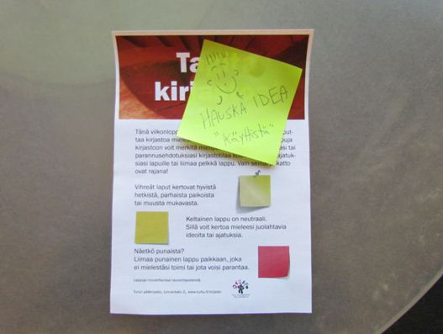
Post-it-laputusta markkinoitiin kirjastolla runsaasti flaijerein. Myös flaijereihin kertyi kommentteja.

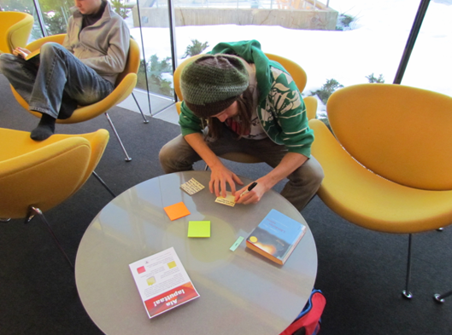
Kirjaston asiakas kirjoittamassa lappuja Uutistorilla, jossa sijaitsevat kirjaston lehtienlukusali ja iso osa asiakaspäätteistä.
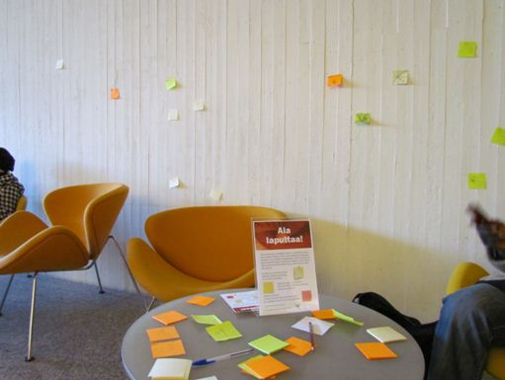
Eräin paikoin lappuja kertyi runsaasti. Uudisosan aulan seinä oli suosittu laputuksen kohde.
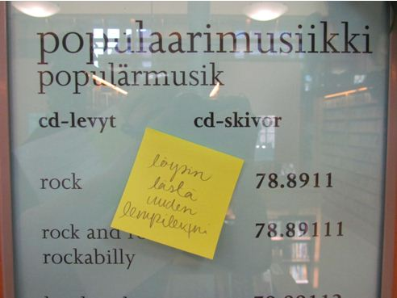
Käyttäjien lapuilla antama palaute kirjastolle oli usein pienimuotoista. He kertoivat esim. paikoista joista löytyi mieluisaa aineistoa.

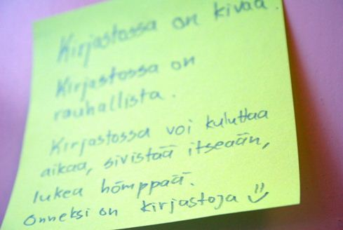
Toisaalta palautetta annettiin myös isoista asioista. Suomen kirjastolaitosta ja Turun kirjastoa kommentoitiin herkissä, iloisissa ja koskettavissa lapuissa. Esimerkkilapun teksti: ”Kirjastossa on kivaa. Kirjastossa on rauhallista. Kirjastossa voi kuluttaa aikaa, sivistää itseään, lukea hömppää. Onneksi on kirjastoja.”

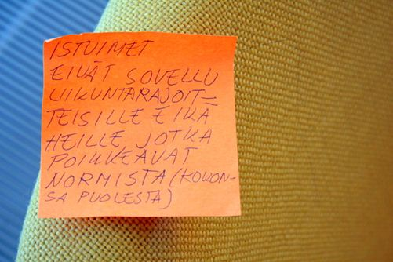
Tilasidonnaista palautetta saatiin paljon. Esimerkkinä nojatuolia kommentoiva lappu.

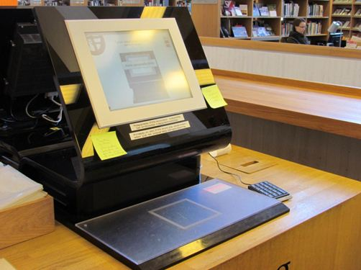
Lainausautomaatteihin kertyi paljon lappuja, sekä myönteistä että kielteistä palautetta.

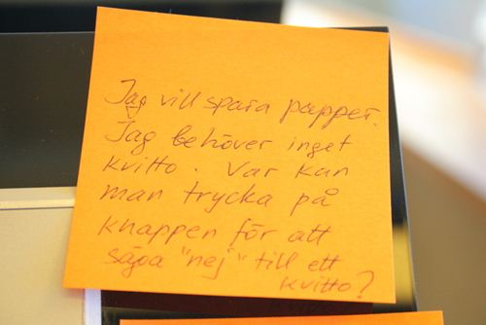
Lähikuvassa esimerkki lainausautomaattien palautteista.

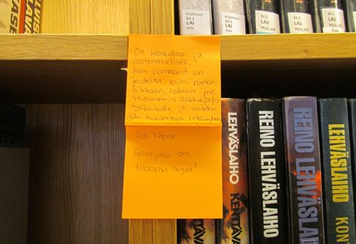
Lappujen välityksellä syntyi myös keskustelua käyttäjien välille. Tässä keskustelua aikuisten kaunokirjallisuuden aihejaosta.

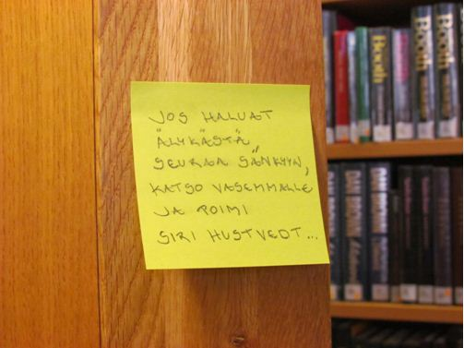
Käyttäjät jakoivat lapuilla kirjavinkkejä ja antoivat muita aineistovinkkejä toisilleen.

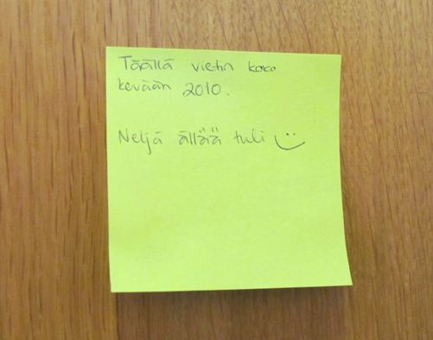
Lappujen välityksellä jaettiin myös kirjastoon liittyviä muistoja.

Library Looks -valokuvakilpailu

Valokuvakilpailun voittajatyö oli nimeltään ”Reading the Lara way”.
Kuva: Sari Ruoskanen / Sanna Merin.

Library Looks -valokuvauskilpailun ajatuksena oli kannustaa kävijöitä pohtimaan ja valokuvaamaan kirjastofiiliksiään ja -tunnelmiaan. Tavoitteena oli saada tietoa siitä, mistä kävijät kirjastossa pitävät, mitä he pitävät huomionarvoisena ja miltä kirjasto heidän silmissään näyttää.

Kilpailu toteutettiin viikonlopun 2.3.–5.3.2012 aikana, jolloin kirjastokävijät saattoivat kuvata kirjastoa omilla kameroillaan tai lainata kirjastosta kameran kuvaamista varten. Viikonlopun ajan kävijät saattoivat kysyä neuvoa kirjaston henkilökunnalta kameroiden käytössä ja niiden lataamisessa verkkoon Flickr-kuvapalveluun.

Kilpailuun osallistui 20 henkilöä 70 kuvalla. Valmiit kuvat ladattiin Flickr-kuvapalveluun kilpailua varten luotuun kansioon ja Projektiässät -opiskelijoista sekä kirjaston henkilökunnasta koostuva raati valitsi näiden joukosta parhaan kirjastofiilistä kuvaavan kuvan. Kilpailun voittajaksi valittiin Sari Ruoskasen ja Sanna Merinin ottama kuva ”Reading the Lara Way”, joka erottautui kilpailussa persoonallisuutensa ja kekseliään toteutuksensa ansiosta. Kilpailun voittaja sai valita palkinnoksi kolmen päivän lipun Ruisrockiin tai Turun musiikkijuhlille. Kilpailun kuvista koottu näyttely oli esillä pääkirjaston uudisosan aulassa 17.7 –19.8.2012.
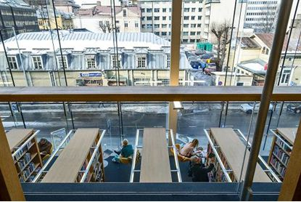
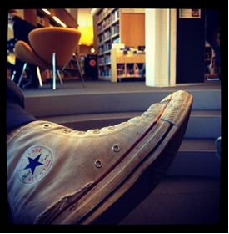

Kuva: Oscar Ranta. ”Ylähylly”. Kuva: Esa Kaila.
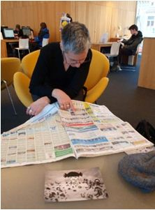
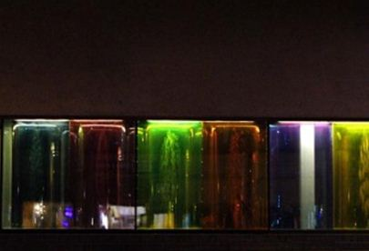

”Hehku”. Kuva: Tiina Anttila Kuva: Esa Sirkka

Keskustelutyöpaja

Unelmien pääkirjasto -keskustelutyöpajat järjestettiin pääkirjastossa tiistai-iltana 6.3.2012. Työpajojen tarkoituksena oli houkutella kirjaston asiakkaita ideoimaan ja keskustelemaan kirjaston henkilökunnan kanssa. Keskustelutyöpajat sijoittuivat vastaanottoaulaan, lastenosastolle, tieto-osastolle, taideosaston lukunurkkaukseen ja musiikkiosastolle. Jokaista keskustelua oli vetämässä kirjaston henkilökunnan jäsen.

Työpajoissa pyrittiin mahdollisimman vapaaseen ja spontaaniin keskusteluun. Asiakkaille tarjottiin mahdollisuus kirjoittaa ideoitaan ja palautteitaan post-it-lapuille, joiden pohjalta keskustelua voitiin jatkaa ideoiden toteuttamiseen ja kehittämiseen. Asiakkaille haluttiin tarjota myös mahdollisuus kysyä kirjaston työntekijältä haluamistaan asioista ja kuulla henkilökunnalta kirjaston toiminnasta. Uudisosan työpajoissa projektiässät kirjasivat ideoita ja keskustelua ylös.

Keskustelutyöpajojen osallistujamäärä jäi melko pieneksi, mikä saattoi osittain johtua tapahtuman ajankohdasta. Jatkossa tilaisuus kannattaisi mahdollisesti järjestää vain yhdessä paikassa, jolloin keskustelu voitaisiin jakaa pöytien kesken eri teemoihin ja henkilökunnan edustajat pääsisivät kuulemaan myös toistensa ideoita. Lasten- ja nuortenosastolla voitaisiin järjestää kokemuksellisia työpajoja, joissa ideoitaisiin esimerkiksi muovailemalla tai piirtämällä.

Loppusanat

Yhteenvetona voi sanoa, että ”Käytsä täällä usein” -projekti onnistui selvittämään kirjaston käyttöä sekä asiakkaiden ideoita ja toiveita kirjastotilan suhteen monin eri tavoin. Käyttäjätutkimus vahvisti kirjaston henkilökunnan käsitystä kirjaston käytön muuttumisesta. Pikaisen lainaamisen ja asioinnin sijaan käyttäjät oleskelevat kirjastossa yhä kauemmin ja viettävät siellä vapaa-aikaansa lukien, opiskellen tai työskennellen, hoitaen asioita, tavaten ystäviään ja oleskellen.

Viiden vuoden aikana Turun pääkirjastosta on tullut kaupunkilaisten olohuone, joka tarjoaa tiloja oleskeluun, viihtymiseen, opiskeluun ja työskentelyyn. Tutkimuksen osallistavat menetelmät, mm. kirjaston tarralaputus ja valokuvauskilpailu, tarjosivat käyttäjille mahdollisuuksia ilmaista ajatuksiaan ja mielipiteitään kirjastotilasta. Kirjastolain mukaan kirjastojen tehtävä on ”edistää väestön yhtäläisiä mahdollisuuksia sivistykseen, kirjallisuuden ja taiteen harrastukseen, jatkuvaan tietojen, taitojen ja kansalaisvalmiuksien kehittämiseen”. Kirjastot ovat kansalaisten yhteinen tila, ja niiden kehittäminen on toivottavasti myös kansalaisyhteiskunnan käsissä. Asiakaslähtöisten kirjastopalveluiden kehittyessä onkin yhä tärkeämpää kehittää menetelmiä käyttäjien osallistamiseksi kirjaston kehittämiseen. Projekti pyrki rakentamaan asiakaslähtöistä keskustelua kirjaston tehtävästä kaikille avoimena, kollektiivisena tilana.

Projektiässien opiskelijatyöryhmälle projektin toteutus tarjosi ainutkertaisen mahdollisuuden osallistua asiakaslähtöisen kirjaston kehittämistyöhön. Kirjaston henkilökunta suhtautui ennakkoluulottomasti villeihinkin ideoihin ja osallistui aktiivisesti niiden kehittelyyn. Kehitetyt menetelmät ja ideat otetaan toivottavasti jatkokäyttöön Turussa ja muissa kirjastoissa.

Liitteet

1. Kyselylomake
2. Havainnointilomake (esimerkkinä Uutistorin lomake)
3. Laputuksen ohje
4. Library Looks -valokuvakilpailun ilmoitus

Liite 1. Kyselylomake

Hei! Käytsä täällä usein?
Turun uuden pääkirjaston käyttöönotosta tulee vuonna 2012 kuluneeksi viisi vuotta. Tällä kyselyllä kartoitetaan, miten asiakkaat käyttävät pääkirjastoa ja miten siellä viihdytään. Millainen on sinun pääkirjastosi? Millainen sen pitäisi olla?

Vastaamalla autat meitä kehittämään pääkirjastoa paremmin käyttäjien toiveita vastaavaksi. Vastanneiden kesken arvotaan palkintoja.

Ikä
- Alle 15
- 15-25
- 26-40
- 41-65
- Yli 65

Sukupuoli
- Mies
- Nainen

Äidinkieli
- Suomi
- Ruotsi
- Muu, mikä? ___________________________________

Kuinka usein käyt Turun pääkirjastossa?
- Päivittäin
- Viikottain
- 1-2 krt kuukaudessa
- 1-2 krt vuodessa
- Olen täällä ensimmäistä kertaa

Milloin yleensä käyt pääkirjastossa? (voit valita useamman)
- Arkiaamuisin
- Arkisin iltapäivällä
- Arkisin illalla
- Lauantaisin aamupäivällä
- Lauantaisin iltapäivällä
- Sunnuntaisin

Kuinka kauan vietät aikaa pääkirjastossa tavallisella kirjastokäynnilläsi?
- Alle 15 minuuttia
- 15–30 minuuttia
- 30 minuuttia – tunti
- 1–2 tuntia
- 2 tuntia tai enemmän

Millä osastoilla yleensä käyt? (voit valita useampia)
- Taideosastolla (aikuisten kaunokirjallisuus ja taiteet, vanhan rakennuksen 1. krs)
- Tieto-osastolla (uudisosan 2. krs)
- Vastaanotossa (uudisosan sisääntuloaulan neuvonta- ja varaustennoutotiski)
- Uutistorilla (sanoma- ja aikakauslehtiä ja asiakastietokoneet)
- Musiikkiosastolla
- Saagassa (lastenosastolla)
- Stoorissa (nuortenosastolla)
- Kahvila Siriuksessa
- Studiossa tai kirjaston muissa kokoustiloissa

Seuraavilla kysymyksillä kartoitetaan sitä, mitä yleensä teet pääkirjastossa.

Lainaaminen ja palauttaminen: Mitä seuraavista yleensä teet pääkirjastossa? (voit valita useamman)
- Lainaan tai palautan kirjoja
- Lainaan tai palautan musiikkia
- Lainaan tai palautan muuta (elokuvia, äänikirjoja, e-lukulaitteita, jne.)
- En yleensä lainaa tai palauta

Henkilökunnan kanssa asioiminen: Mitä seuraavista yleensä teet pääkirjastossa? (voit valita useamman)
- Kysyn aineiston (kirjojen, lehtien, levyjen, jne.) sijainnista
- Pyydän apua Internetin tai tietokantojen käytössä
- Pyydän apua laitteiden käytössä (esim. lainaus- ja palautusautomaatit, tietokoneet)
- Kysyn kirjavinkkejä
- Lainaan, palautan, varaan tai haen varauksia
- Varaan kokoustiloja
- Annan palautetta
- Muuta, mitä? ___________________________ _______
Asioin pääkirjastossa
- Suomeksi
- Ruotsiksi
- Muulla kielellä, millä _________________ ___________

Tietokoneen ja Internetin käyttö: Mitä seuraavista yleensä teet pääkirjastossa? (voit valita useita)
- Käytän kirjaston tietokonetta
- Käytän omaa tietokonetta
- En yleensä käytä tietokonetta

Jos käytät kirjastossa tietokonetta, niin mitä seuraavista yleensä teet? (voit valita useita)
- Käytän kirjaston Vaski-tietokantaa
- Teen hakuja muista kirjaston tietokannoista
- Luen verkkolehtiä tai käyn uutissivustoilla
- Etsin tietoa Internetistä
- Asioin Internetissä (käytän esimerkiksi sähköpostia tai nettipankkia)
- Käytän sosiaalista mediaa (Facebook, Twitter, blogit jne.)
- Pelaan
- Työskentelen tai opiskelen

Mitä seuraavista yleensä luet pääkirjaston tiloissa? (voit valita useita)
- Kaunokirjallisuutta
- Tietokirjallisuutta
- Lasten- ja nuortenkirjoja
- Sanomalehtiä
- Aikakauslehtiä
- Omaa kirjaa, lehteä tai muistiinpanoja
- En yleensä lue kirjastossa

Työskentely ja opiskelu: Mitä seuraavista yleensä teet pääkirjastossa? (voit valita useita)
- Työskentelen yksin
- Työskentelen yhdessä muiden kanssa
- Opiskelen yksin
- Opiskelen yhdessä muiden kanssa
- En opiskele tai työskentele kirjastossa

Oleminen ja viihtyminen: Mitä seuraavista yleensä teet pääkirjastossa? (voit valita useita)
- Oleskelen
- Tapaan ystäviä
- Käyn kahvilassa
- Kuuntelen musiikkia omalla laitteella
- Kuuntelen musiikkia kirjaston laitteilla
- Pelaan pelihuoneessa
- Pelaan lautapelejä tai leikin (tai lapseni leikkii)
- Tutustun arkkitehtuuriin ja taiteeseen
- Tutustun näyttelyihin
- Tutustun esille asetettuihin kirjoihin
- Käytän yleensä seuraavia kirjaston tarjoamia tiloja ja palveluja (voit valita useita):
- Työpöytää
- Nojatuolia tai sohvaa
- Langatonta verkkoa
- Kopiokonetta, tulostinta, skanneria tai mikrofilminlukijaa
- Lauta- ja konsolipelejä tai leluja
- Vessaa
- Muuta, mitä _________________________________________________________

Mitä palveluja toivot pääkirjastolta?
___________________________________________________________________________
___________________________________________________________________________

Tapahtumat: Jos olet osallistunut pääkirjaston tapahtumiin, mihin seuraavista yleensä osallistut tai olet osallistunut? (voit valita useita)
- Luennot tai keskustelutilaisuudet
- Kirjailijavierailut
- Musiikki-, tanssi-, elokuva- ym. esitykset
- Lukupiirit, opintopiirit, kerhot
- Satuaamut tai muut lasten tapahtumat
- Nuorten kerhot ja tapahtumat
- Kirjavinkkaukset
- Esittelykäynnit ja opastukset
- Koulun kulttuuripolkukäynnit
- Kilpailut

Jos et osallistu pääkirjaston tapahtumiin, miksi et? (voit valita useita)
- Ei ole aikaa
- Tapahtumat ovat väärään aikaan, mikä aika olisi parempi? _______________________
- Tapahtumat eivät ole kiinnostavia
- En ole saanut tietoa tapahtumista
- En yleensä välitä osallistua tapahtumiin
- Muu syy, mikä? ____________________________ ___________________

Mistä saat tietoa kirjaston tapahtumista tai palveluista? (voit valita useita)
- Kirjaston Internet-sivuilta
- Kirjaston Facebook-sivuilta (Kaupunginkirjasto, Lukulampun valossa, Musasto, Stoori, Sarjisto)
- Kirjaston blogeista (Lukulampun valossa, Musasto, Musta naakka, Sivullinen Stooreja, Skarven, Sähköinen kirjasto, Verkko haltuun)
- Kulttuurikortti-tiedotteista
- Esitteistä tai muusta painetusta materiaalista
- Sanomalehdestä tai muusta julkaisusta
- Kirjaston infotelevisioista ja aulan seinäheijasteesta
- Perheeltä ja ystäviltä
- Muualta, mistä? ________________________________________________________

Missä muodossa haluaisit tietoa kirjaston tapahtumista tai palveluista? (voit valita useita)
- Kirjaston Internet-sivuilta
- Kirjaston Facebook-sivuilta (Kaupunginkirjasto, Lukulampun valossa, Musasto, Stoori, Sarjisto)
- Kirjaston blogeista (Lukulampun valossa, Musasto, Musta naakka, Sivullinen stooreja, Skarven, Sähköinen kirjasto, Verkko haltuun)
- Kulttuurikortti-tiedotteista
- Esitteistä ja muusta painetusta materiaalista
- Sanomalehdestä tai muusta julkaisusta
- Kirjaston infotelevisioista ja aulan seinäheijasteesta
- Perheeltä ja ystäviltä
- Muualta, mistä? ___________________________________________________________

Kirjastokäynneilläni saan usein… (voit valita useita)
- Lukuvinkkejä
- Inspiraatiota
- Tietoa
- Hengähdystauon kiireen keskellä
- Hyvän mielen
- Uusia tuttavuuksia
- Muuta, mitä? ____________________________________________________________

Mitä mieltä olet pääkirjastosta rakennuksena?
- Mahtava
- Ihan kiva
- Kelpaa
- No, voisi kyllä olla hienompikin
- Ihan surkea

Mitä mieltä olet pääkirjaston sisätiloista ja niiden käytettävyydestä?
- Mahtavaa
- Ihan kiva
- Kelpaa
- No, voisi kyllä olla vähän helpompi käyttää
- Ihan surkea

Oletko kohdannut ongelmia pääkirjastoa käyttäessäsi?
- Aina
- Melko usein
- Muutamia kertoja
- En kertaakaan

Mikä seuraavista on ollut esteenä tai ongelmana käytössä? (voit valita useita)
- Tietokoneet eivät toimi
- Aineiston lainaamisessa tai palauttamisessa oli ongelmia
- Hakemaani aineistoa ei löytynyt
- Henkilökuntaa ei ole ollut saatavilla
- Henkilökunta ei ole osannut auttaa
- Tila on liian rauhaton, mikä tila? __________ ___
- Muut asiakkaat häiritsevät
- Muu, mikä? _______________________________________________________

Tulevaisuudessa haluaisin löytää pääkirjastosta seuraavia (voit valita useita):
- Rokkiklubin tunnelmaa
- Nykyistä enemmän hiljaisuutta
- Viihdekeskuksen
- Kohtaamispaikan
- Sinkkuiltoja
- Järjestettyä lastenhoitoa
- Kirjastokaupan
- Musiikin lainausta mp3-muodossa omalle laitteelle
- Uutuuksia e-kirjoina
- Lämpövilttejä
- Korvatulppia
- Muuta, mitä? _____________ ___

Vapaa kommenttisi pääkirjastosta tai tästä kyselystä!
______________________________ ____
_____________________________ _____
_________________________________ _

Jos haluat osallistua arvontaan, jätäthän yhteystietosi. Yhteystietoja ei liitetä vastauksiisi.

Nimi: ________ ______________
Lähiosoite: _______________________ ___
Postinumero ja –toimipaikka: ____________ ___
Puhelinnumero: ____________ ___
Sähköposti: _________________ _ ______

Kiitos vastauksestasi!

Liite 2. Havainnointilomake (esimerkkinä Uutistorin lomake)

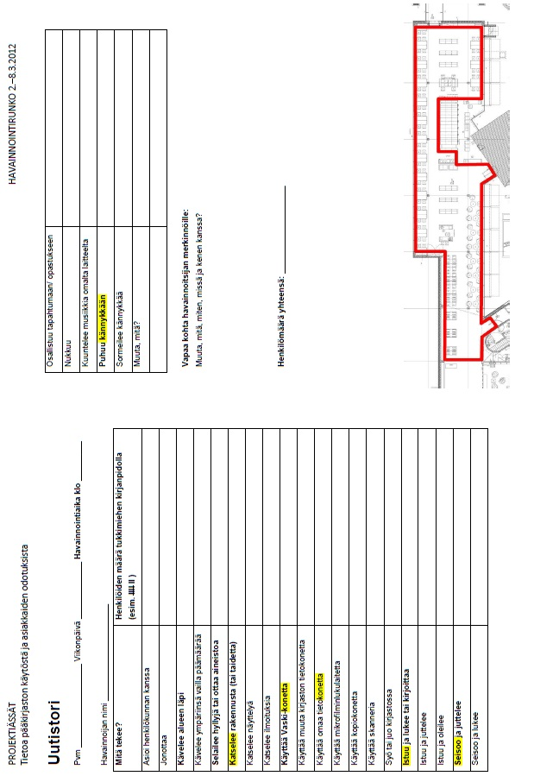
Liite 3. Laputuksen ohje
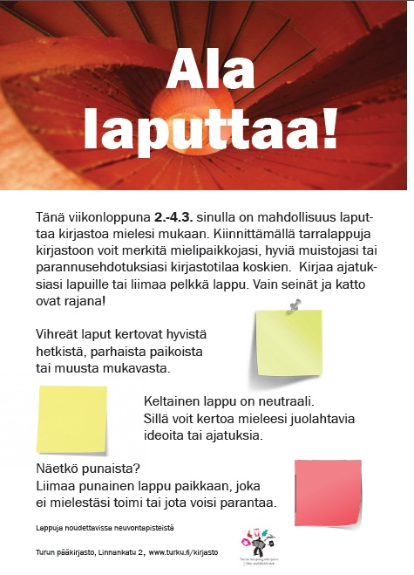
Liite 4. Library Looks -valokuvakilpailun ilmoitus

